令和7年度　事業継続力強化支援事業専門家派遣実施要領

［商工会用］

福岡県商工会連合会

1.背景と目的

近年、毎年のように、風水害等自然災害が頻発し、県南地域のみならず、多くの地域に重大な被害をもたらしている。このため、中小企業・小規模事業者には、事業継続計画（BCP：Business Continuity Plan）の策定や、災害に対する適切な保険（損害保険等）への加入が求められている。

しかしながら、これまでの事業継続力強化支援においては、講習会やワークショップを開催するものの、集客等の問題で、事業継続計画（ＢＣＰ）策定数の増加が十分期待できなかった。また、旧保険診断においても、生命保険部分の見直しが中心となっており、損害保険部分も含めたトータルの見直しには至らず、リスク意識の喚起には不十分であった。さらに、これらの事業継続計画（ＢＣＰ）策定と旧保険診断は、それぞれ独立した支援として実施しており、リスクマネジメントとしての一連の支援体制が確立されていない状況であった。

これらの課題を解決するために、今般、災害予防対策タスクチームを発足させ、リスク予防診断から事業継続計画（BCP）の策定までのワンストップ支援事業を実施することにより、商工会が事業者の身近なリスクコンサルタントとしての役割を果たし、災害に負けない強い事業者を育成することを目指すものである。

2.対象と範囲の定義

対象　: 福岡県内の中小企業・小規模事業者

実施期間　: 令和７年４月１日～令和８年３月３１日

事業内容 : 福岡県認定の事業継続力支援計画に基づき、危険地域等で事業を営む事業者を

中心とした事業継続計画（以下、BCP）策定支援を実施する

3.支援体制

災害予防対策タスクチーム\*1がリスク予防診断（旧保険診断）を入口として、リスク喚起からBCP策定支援までを実施

\*1災害予防対策タスクチーム：福岡県商工会連合会（共済推進チーム）、民間保険会社（損保）、BCP策定専門家及び各商工会の伴走支援によるチーム

各商工会（伴走支援）

福岡県商工会連合会

民間保険会社

各商工会

（伴走支援）

BCP策定専門家

【災害予防対策タスクチーム】

4.支援内容

　災害予防対策タスクチームの設置による災害に負けない強い事業者への４ステップ支援

□ステップ1　　事業の周知

　　　チラシ、SNS、メディア等による情報発信

□ステップ2　　リスク予防診断の実施によるリスク喚起と復興計画提案

* 1. ライフプランの評価

現在の生活状況と将来の計画をヒアリングして評価

* 1. リスクの評価

経営リスクに関する課題抽出、分析を実施

* 1. 保険ポリシーの確認

既存の保険加入状況を保険証券より確認し、見直しを実施

* 1. 提案とカスタマイズ

事業者に最適な保険プラン（被災後等の復旧対策）、BCP策定の提案

* 1. 研修会の実施

改正情報等の提供や集団講習会・職員研修会を実施

□ステップ3　　BCP策定支専門家の派遣による支援

1. 専門家派遣を実施
2. 申請書作成までをフォロー
3. 専門家は損保会社の専門家等を活用する

□ステップ4　　災害に負けない強い事業者の計画実施

1. BCPの更新と改訂
2. 非常時用備品の整備
3. 施設、設備の改修
4. 従業員避難訓練
5. バックアップ設備の整備
6. 保険加入

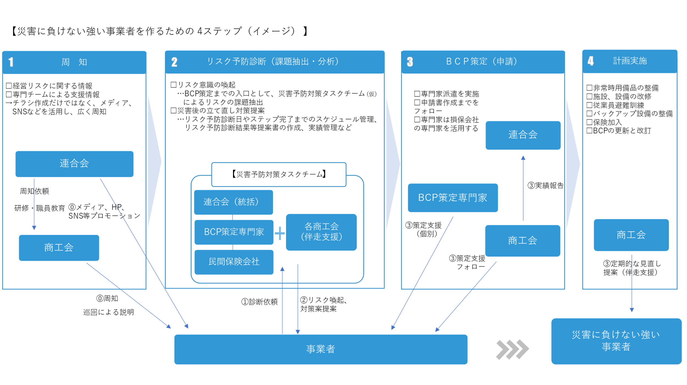

5.申請条件と手続き

実施方法

1. 災害予防対策タスクチーム

共済推進チーム２名：原島章郎、古賀俊郎（呼称AD）及び【提携会社名】の派遣並びに商工会による伴走支援

1. 日程調整から診断まで
2. リスク予防診断の希望日をリスクマネジメント課または担当地区ADに直接連絡を取り、日程調整後、診断日を決定
3. リスク予防診断日が決定後、原則、診断日の１週間前までに加入情報（損害保険及び生命保険等の保険証券コピー等）をリスクマネジメント課へPDFメール・FAX・コピー郵送等にて提出
4. 再度のリスク予防診断を必要とする場合は、改めて事業者から希望日を伺った後、リスクマネジメント課または担当地区ADに連絡を取り、日程調整を行った後予定日を決定
5. 同席指導

リスク予防診断の実施時には、原則、事業者の担当者及び商工会職員が同席し、診断時の内容を共有し、伴走支援を実施

1. 実施時間

月曜日から金曜日（祝日を除く）　10：00～16：00

※専門家の移動時間を考慮しています

その他

・効率的な運用のため、診断日には原則最低２件以上の事業者の調整を可能な限り実施

・定期的な診断会、実施時間外の派遣を希望する場合は、県連リスクマネジメント課まで要相談

・診断日予約後のキャンセルの場合は2週間前までに要連絡

6.成果と評価基準

　BCP策定認定数を288とする　 ※令和6年度の目標数となります。令和７年度も近い目標数となる予定です。



7.報告とコミュニケーション

・各振興事務所へ遂行状況報告、実績報告を行う

・商工会担当職員へリスクマネジメント課より研修会、個別支援等のフォローアップを実施する

・各商工会で商工イントラ「事業所詳細」画面にて、BCP認定日の入力を行い、県連で集計を行う

・奇数月ごとにBCP策定数を集計し、商工イントラ掲示板にて報告する

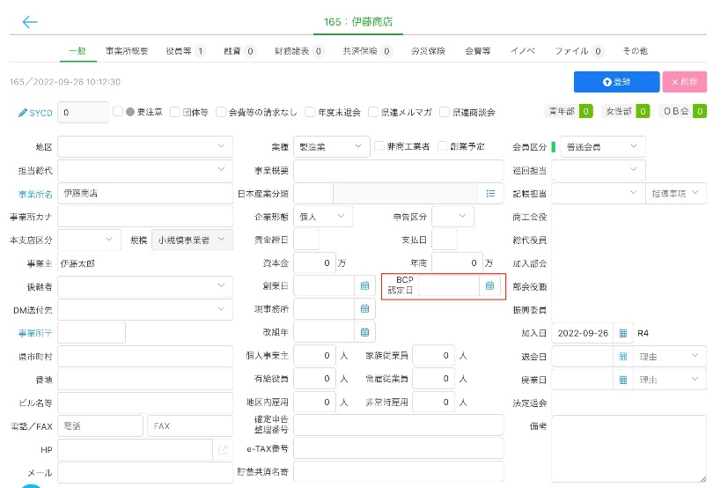

商工イントラ入力画面

8.事業推進モデル

　本支援事業の効率的かつ効果的な体制構築のため、事業推進モデルを推奨する

* 1. （理事会、委員会等）組織決定による推進体制の構築
  2. 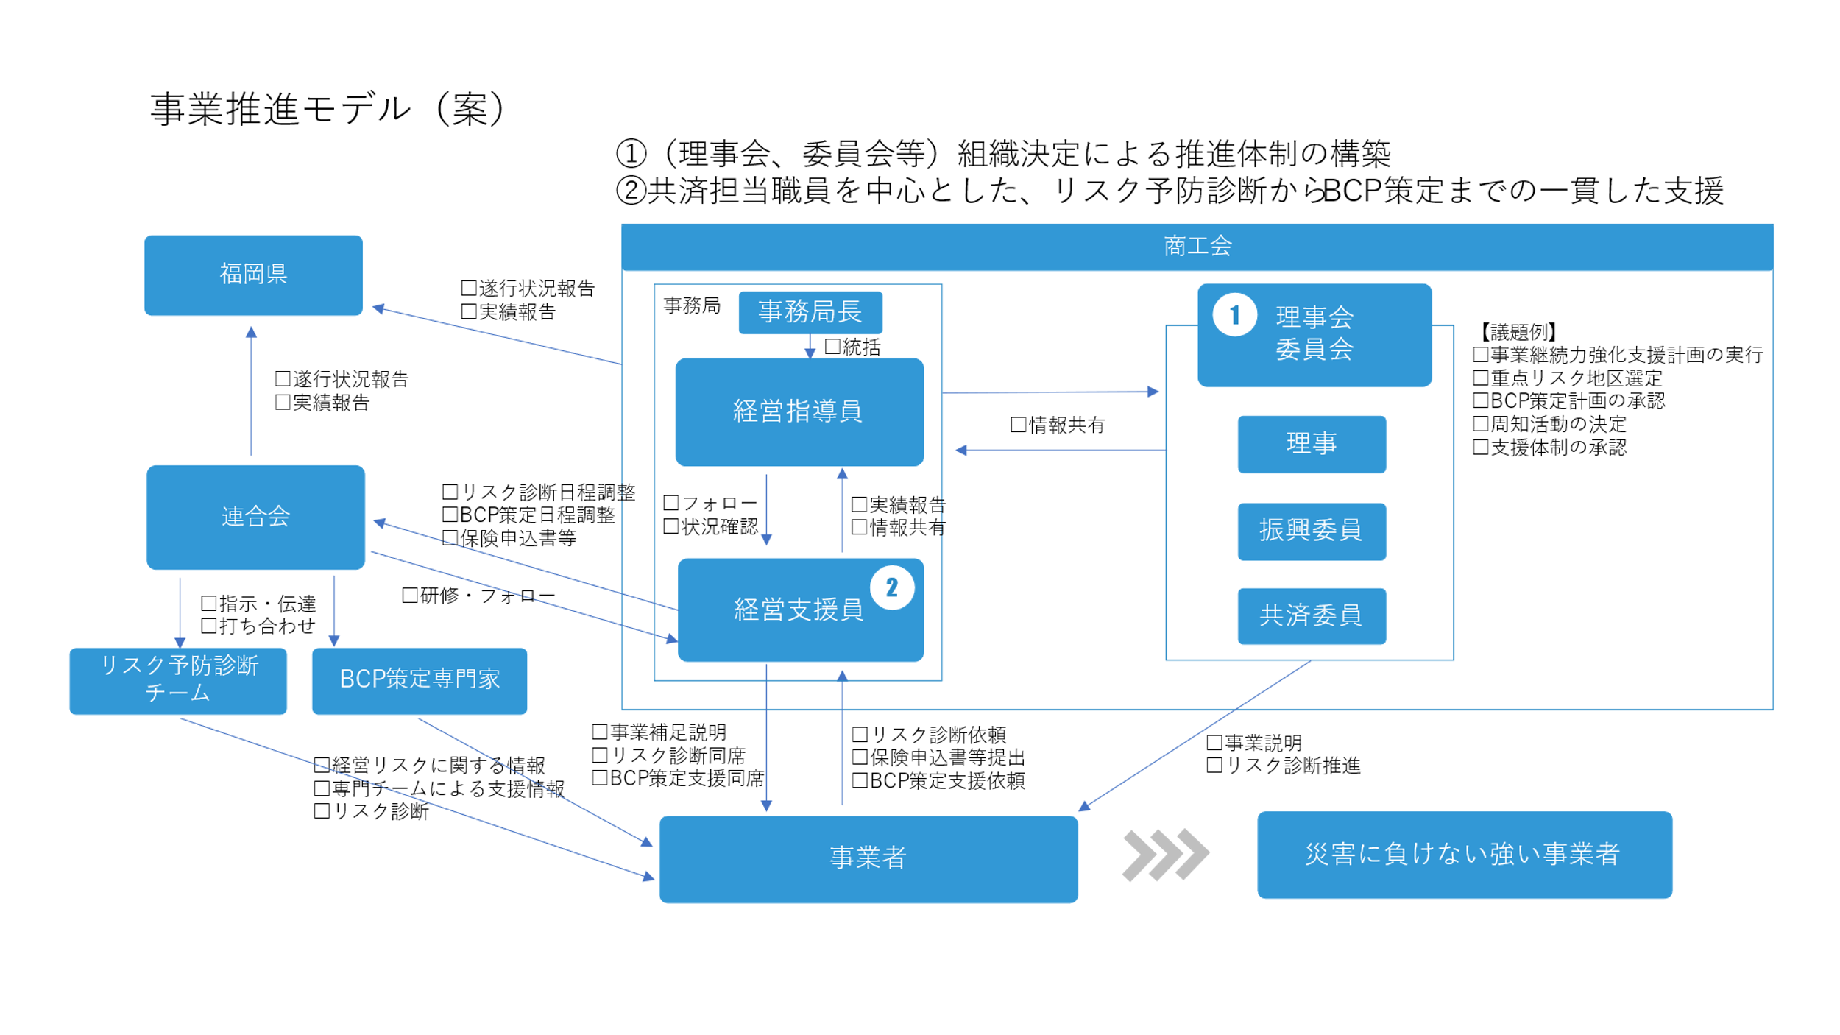共済担当職員を中心とした、リスク予防診断からBCP策定までの一貫した支援

9.連絡・問合せ先

福岡県商工会連合会　リスクマネジメント課　TEL092-622-7708　／　E-mail　risk@shokokai.ne.jp

【福岡・筑後地区担当】 原島章郎　TEL 090-9494-7230　／　E-mail　[fugusan110105@gmail.com](mailto:fugusan110105@gmail.com)

【福岡・北九州・筑豊地区担当】 古賀俊郎　TEL 090-1519-4837 ／　E-mail　[toshi-koga@shokokai.ne.jp](mailto:toshi-koga@shokokai.ne.jp)

　【提携会社名】 担当者名　TEL ／　E-mail